**Dalla Corte**

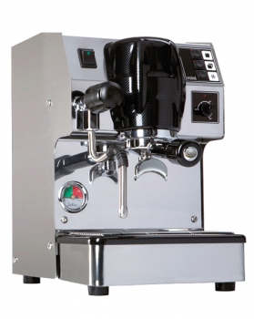**Dalla Corte Mini Dosata**

**Функциональные особенности:**

безкомпромиссное качество эспрессо на выходе

программирование объема воды на порцию

1 группа

2 бойлера (пар, горячая вода для кофе)

оригинальная конструкция группы (группа и бойлер на воду для кофе являются одним целым)

абсолютная термальная стабильность группы (система DTCS)

автономное водоснабжение (внутри корпуса канистра для воды)

автоматическая подкачка воды в бойлер пара

сделано в Италии

**Технические характеристики:**

Объем бойлера пара, л: 1,5

Объем бойлера-группы, л: 0,5

Объем канистры для воды, л: 3

Масса, кг: 22

Потребляемая мощность, Вт: 2000 (1 фазы/220В)

Габариты (ШхВхГ), мм: 255х350х390

Цвет: полированая нержавеющая сталь

Цена: 97800,00 руб

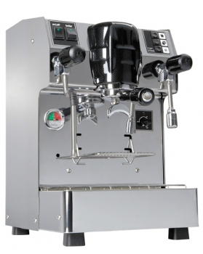**Dalla Corte Super Mini**

**Функциональные особенности:**

безкомпромиссное качество эспрессо на выходе

программирование объема воды на порцию

1 группа

2 бойлера (пар, горячая вода для кофе)

уникальная гибкость настроек кофемашины (благодаря независимым бойлерам)

оригинальная конструкция группы (группа и бойлер на воду для кофе являются одним целым)

абсолютная термальная стабильность группы (система DTCS)

требуется подключение к водопроводной сети

сделано в Италии

**Технические характеристики:**

Объем бойлера пара/горячей воды, л: 4

Объем бойлера-группы, л: 0,5

Масса, кг: 33

Потребляемая мощность, Вт: 2850 (1 фазы/220В)

Габариты (ШхВхГ), мм: 320х500х400

Цвет: полированая нержавеющая сталь

Цена: 134 600,00 руб

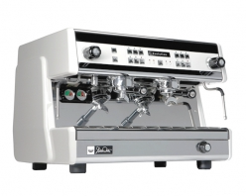**Dalla Corte Evolution (2 gr)**

**Функциональные особенности:**

безкомпромиссное качество эспрессо на выходе

программирование объема воды на порцию

2 группы

3 бойлера (пар/кипяток (1), горячая вода для кофе (2))

уникальная гибкость настроек кофемашины (благодаря независимым бойлерам)

расширенные возможности программирования настроек кофемашины

встроенный дисплей

возможность отдельного включения/выключения групп-бойлеров и основного бойлера (пар/кипяток)

независимые и автоматизированные циклы чистки групп и бойлера

возможность подключения GSM-модема для оперативного получения статистики (опция)

возможность работы в связке с автоматизированной кофемолкой (система GCS)

автоматизированное взбивание молока

активный электрический подогрев чашек

энергозатраты ниже на 30%, чем у кофемашин традиционного строения

требуется подключение к водопроводной сети

сделано в Италии

**Технические характеристики:**

Объем бойлера пара/кипятка, л: 7

Объем бойлера-группы, л: 0,5

Масса, кг: 67

Потребляемая мощность, Вт: 4500 (1/3 фазы//220В/380В)

Габариты (ШхВхГ), мм: 730х530х525

Цвет: белый

Цена: 310 000,00 руб